Eleganckie buty dla chłopca - wybierz kolor i ubierz modnie swoje dziecko!
W naszym artykule znajdziesz podpowiedź, gdzie możesz kupić eleganckie buty dla chłopca.
Zachęcamy do zapoznania się z informacjami zawartymi w artykule.

Eleganckie buty dla chłopca do garnituru i nie tylko
Jeżeli chcesz skompletować stylizacje dla swojego syna na specjalne okazję takie jak egzaminy czy też wszelkiego rodzaju okoliczności kościelne jak wesela, komunie czy chrzciny - nie zapomnij o dodatkach takich jak eleganckie buty dla chłopca
Modne obuwie dla chłopca

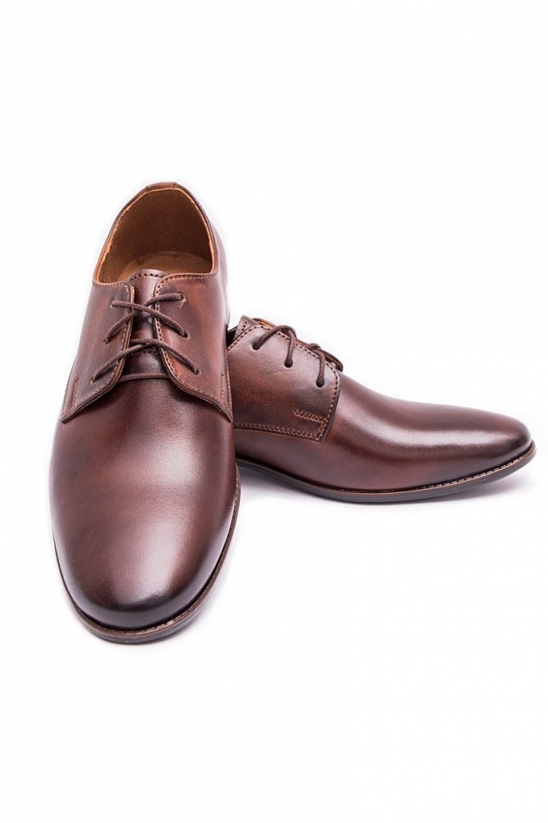
Wiosna oraz lato to czas kiedy organizowane są nie tylko uroczystości zaślubin ale także wiele innych wydarzeń kościelnych takich jak chrzty lub też komunię dodatkowo piękna pogoda i wysokie temperatury sprzyjają w organizowaniu wszelakich rodzinnych przyjęć jak rocznica i inne są to wydarzenia kiedy i każdy z uczestników eventu powinien wyglądać elegancko także dzieci. Dla chłopców warto zakupić garnitury czy też modne marynarki oraz akcesoria do stylizacji eleganckie buty dla chłopca, muszkę czy krawat oraz pasek do spodni. Gdzie znajdziemy taki asortyment?

Eleganckie buty dla chłopca w sklepie Standar
Modne ubrania dla chłopców w wieku szkolnym i młodszych znajdziemy w sklepie internetowym Standar. W ofercie znajdują się eleganckie buty dla chłopca, garnitury, koszule, marynarki a także krawaty, muchy oraz paski i szelki.

